Vize EEM415 Aralık 2010
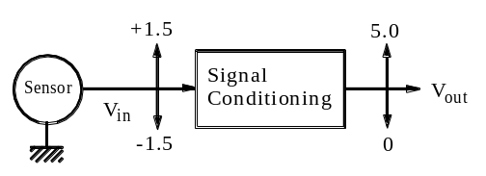
1-Verilen şekilde analog devre kullanılarak sensorun çıkışı 0-5 arasına
yükseltilecektir. Giriş-çıkış arasında uygun doğrusal denklemi elde ediniz.
(8P)

0=-1.5.k+V_{o}
5 = 1.5k+V_{o}

2) Verilen tabloyu seri haberleşme sistemlerin özelliklerine göre işaretleyiniz. (8 P)

*PC ile µD (*µD = mikrodenetleyici ) =PC ile mikrodenetleyici arasında……

 | Senkron | Asenkron | Simplex | H.duplex | F.duplex | *PC ile µDBS  İçin kullanılır | *İki µD  Arası için | µD ile çevre  elemanları | Clock  iletilir
SCI(UART) |  | * | * | * | * | * | *
I2C | * |  |  | * |  |  | * | * | *
SPI | * |  |  |  | * |  | * | * | *

3) Zaman sabiti ölçümünü için 10 bit ADC kullanılmaktadır. ADC’nin referans değeri 5 volt ve çevirme süresi 44 μs olduğuna göre, S/H (örnekle ve tut) devresi kullanmadan güvenilir ölçüm ve çevirim yapabilmek için τ’nin minimum değerini bulunuz. Giriş sinyali V(t) = 4(1 – e^{t/τ}) olarak verilmiştir. (10P)

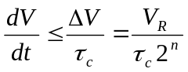
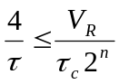t = 0 için max değer oluşur
Solving for τ and putting in the given numbers provides the minimum value of τ:
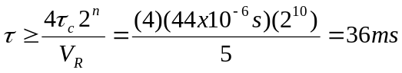
Therefore the smallest time constant which can be measured to the ful 10 bits is 36 ms

4) Verilen sistemin doğrulunu (accuracy), iki bloğun aktarım fonksiyonlarını (TF) dikkate alarak bulunuz. Sensor için TF =K, Sinyal iyileştirme devresi için TF = G dir. C’den V’ye olan aktarım fonksiyonundaki doğruluğu veya hata payını belirtiniz. Her blok için hata payı Δ ile belirlenmiştir. 10P

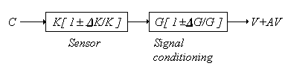

We can describe the output as
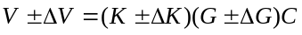where V = output voltage
± ΔV= uncertainly in output voltage
K,G = nominal transfer function
ΔK, ΔG = uncertainties in transfer functions
C = dynamic variable
From Equation above, we can find the output uncertainly to be
ΔV = ± GC ΔK ± KC ΔG ± ΔK ΔGC (1.4)
equation (1.4) can be further simplified by noting that nominal output is V = KGC
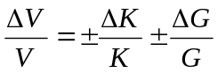where

5) Verilen devrede, 0 ile 100ºC arasındaki sıcaklık, aktarım fonksiyonu 0.15 Ω/ºC olan algılayıcı, Watson köprüsü ve kazancı 10 olan bir yükselteç devresiyle ADC devresine verilmektedir. Vref ADC = 5 volt ve E =10 V dır. 0ºC de köprü denge konumundadır. Denge konumunda R = 250 Ω ve ΔR =0 (R+ ΔR = Sensor) (10P)

- Sıcaklık 0.8çözünürlükle ölçülebilmesi için ADC’nin bit sayısını bulunuz.
- Eğer bit sayısı k ise ölçülebilen en yüksek sıcaklık değerinin ifadesini yazınız
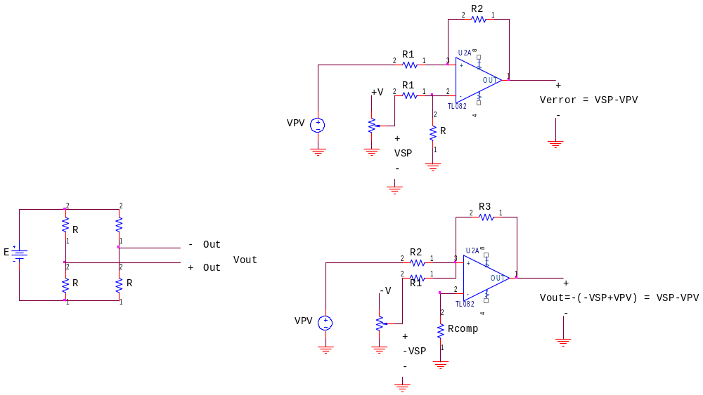
R+∆R
Sinyal
İyileştirme
ADC

0.15 x 0.8 =0.12
ΔE =ΔR/4R .E
ΔE = (0.12/(4*250)).10 =0.0012 volt
ΔE x kazanç = 0.0012 x 10 = 0.012

Δv =0.012 v , Δv = 10 /2^{n} =

N = 8.6
b)ΔE =((5- Δv)/10)); ΔR= ΔE x 4R; ΔR /0.15
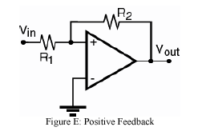
6) Verilen ölü-bölgeli karşılaştırıcının eşdeğer devresini
normal karşılaştırıcı ve Flip Flop kullanarak çiziniz. (8P)
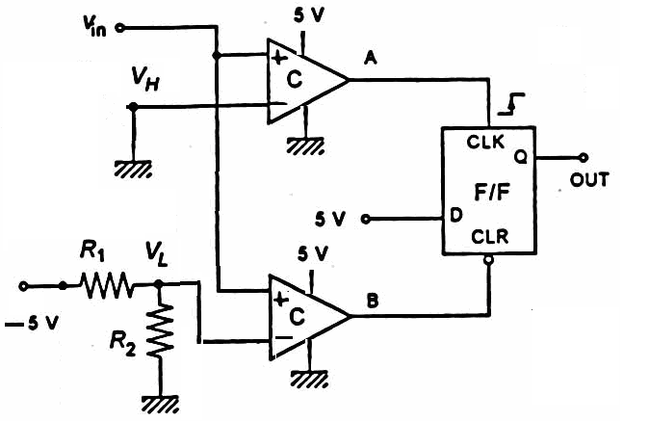

7) I2C protokolunu destekleyen ve 16 bitlik iç adresi olan belleğe 2 baytlık veriyi yazdırma protokolunu çiziniz. 10P

8) Aşağıdaki anahtarlama devresinde, A girişine uygulanan kare dalgaya göre B noktasındaki dalga şekli elde edilmiştir. B noktasındakı çıkışa göre A ve C noktasındaki dalga şekillerini çiziniz. (8P)

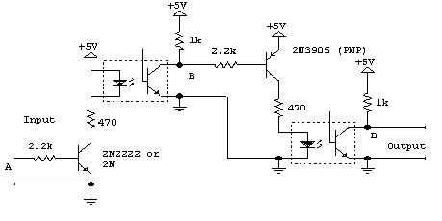
C

9) Şekilde verilen darbenin algılanması ve genişliğinin ölçülmesi için en az 3 yöntem yazınız . (10P)
1) Timer + Harici kesme

2) CCP modülü kullanarak

3) Harici kesme + register tabanlı sayma

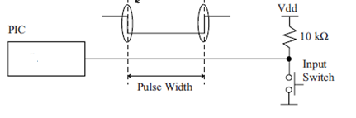
10) ADC ve kodlayıcı (encoder) da çözünürlüğün tanımını yazınız. (10P)

11) Aşağıda verilen ADC programına göre soruları yanıtlayınız. (10P)

a)- bekle(1) döngüsünün neden kullanıldığını yazınız. (cevap ilgili satıra kısa ve öz yazılacaktır)
b) ±2.5 arasında değişen sinüs dalgasını sayısala dönüştürmek için seviye kaydırma devresiyle 0 ile 5 volt arasına aktarılmış ve mikrodenetleyiciye verilmiştir. Verilen programda negatif değerlerin doğru temsil edilmesi için gereken değişikliği B bölümüne ilave ediniz.(ADC sonucu ADRESH yazmacında bulunur)

void ayarlar();
void bekle(unsigned long t); // t milisaniye gecikme sağlayan fonksiyon tanımı

void main() // ANA FONKSİYON
{
ayarlar();
//
anadongu: // ADC ana döngü
bekle(1); // S/H işleminde kondansatörün şarj olma süresi
GO=1;
while(GO);
B) ADRESH = ADRESH- 127

PORTC= ADRESH;
goto anadongu;
//--
}
//////////////////////////////////////////////////////////////////////////////////////////////////
void ayarlar() // Bütün başlangıç ayarlarının tamamlandığı kısım
{
….
}

10)Verilenleri doğru (D) veya yanlış (Y) olarak işaretleyiniz. (2 yanlış 1 doğruyu götürür) (10P)
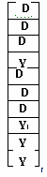
- Çözünürlük ve duyarlılık, bir algılayıcının statik özelliklerindendir.
- PWM, analog devre veya sistemleri, sayısal sistemler tarafından denetlemek için bir yöntemdir.
- PWM, Kaynaktan, yüke aktarılan ortalama gücün denetimi için kullanılan bir yöntemdir.
- I2C haberleşme yöntemi SPI‘dan daha hızlıdır.
- Mikrodenetleyici de bulunan PWM modülü bir DAC devresi gibi kullanılabilir.
- Kapalı döngü denetim sistemleri ikiye ayrılır. Regülasyon ve servo sistemleri
- Matris klavyeden basılan butonu belirlemek için, denetleyicide “Look up table” kullanılır.
- Selenoid mekanik enerjiyi, elektrik enerjiye dönüştüren elemandır.
- İki gerilim arasındaki farkı bulmak için sadece diferansiyel yükselteç kullanılır.
- Asenkron seri haberleşmede, bir start ve iki stop biti olamaz.

Not: 2,7,9,10,11 soruların cevabı soru kağıtlına yazılacaktır. D Y Toplan not: 104 puan Başarılar

